南湾首府项目

案场香薰服务任务书

珠海正方泰盛投资有限公司
2026年8月

一、采购内容
为了进一步提升客户的体验感和满意度，增加项目品质感知，现计划在营销中心、样板房以及公共区域引入香薰系统，营造一个宜人的氛围，让每一位来访者都能感受到正方南湾首府对生活品质的追求和对细节的关注，提升项目溢价空间。
香薰覆盖范围：
- 营销中心一层
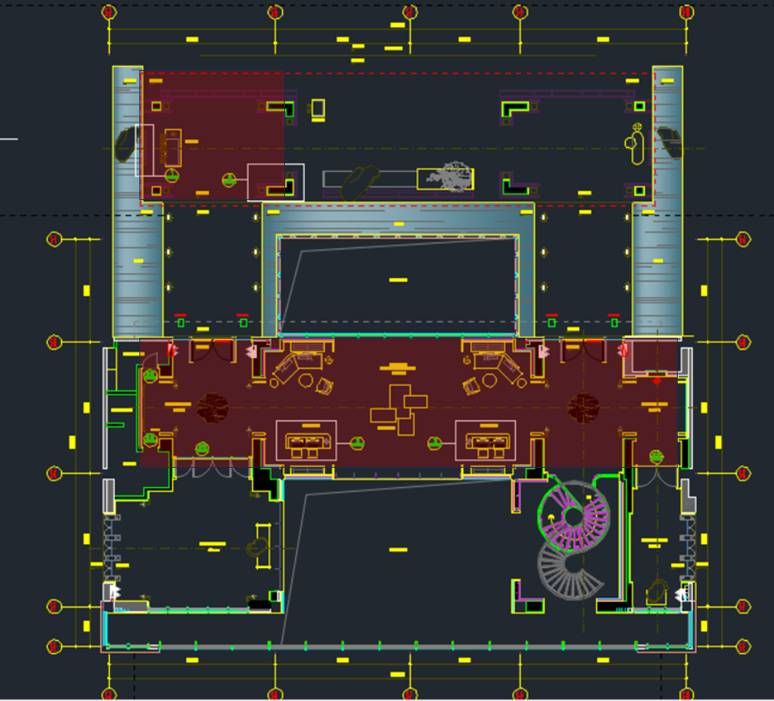
- 营销中心负一层
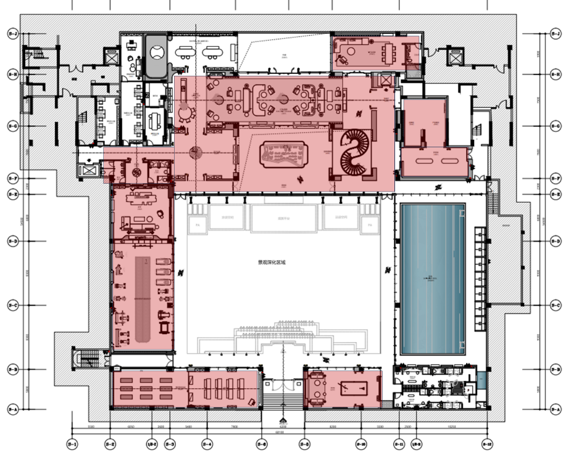
3#样板房及大堂
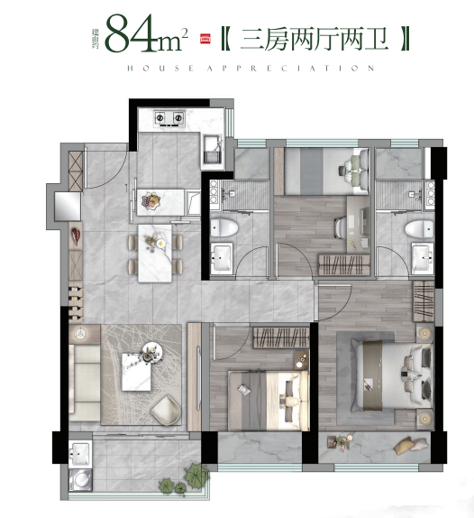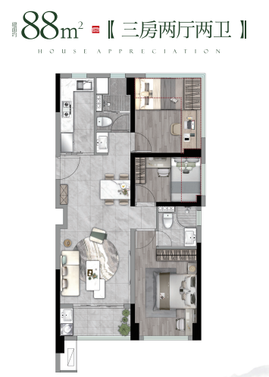
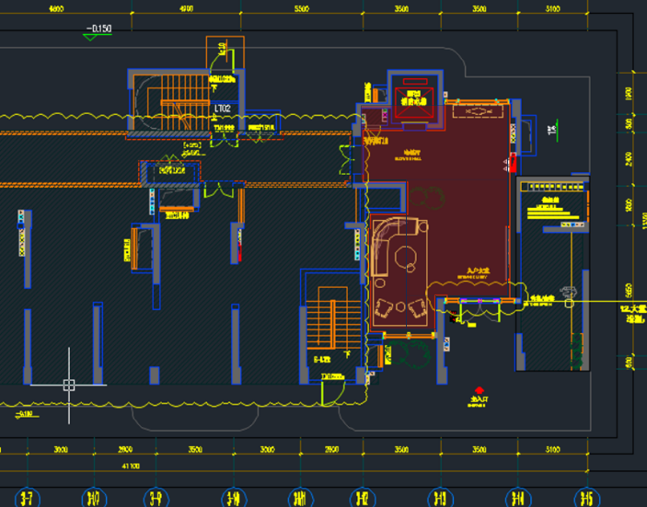
异地样板房
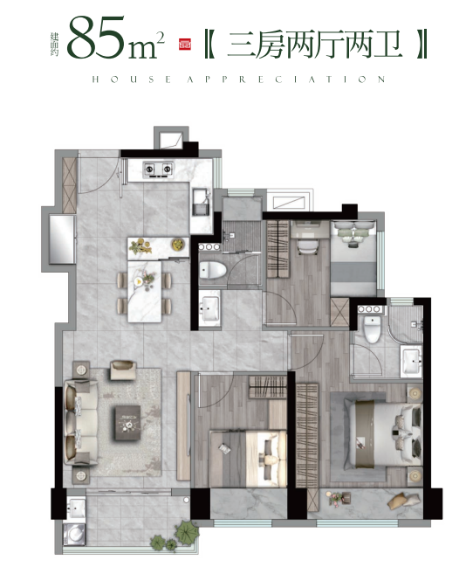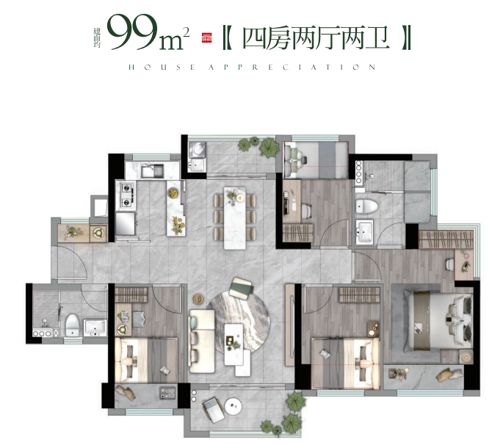
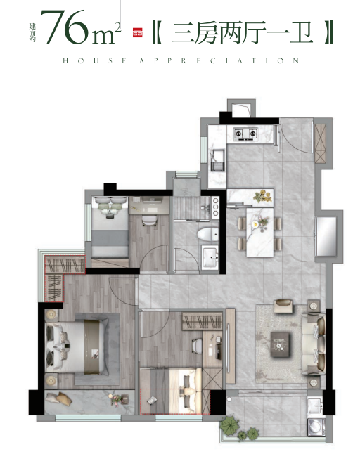
9#样板房及大堂
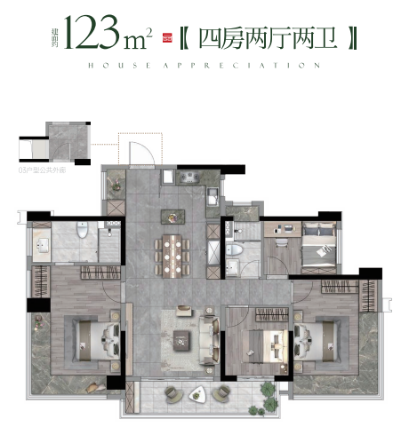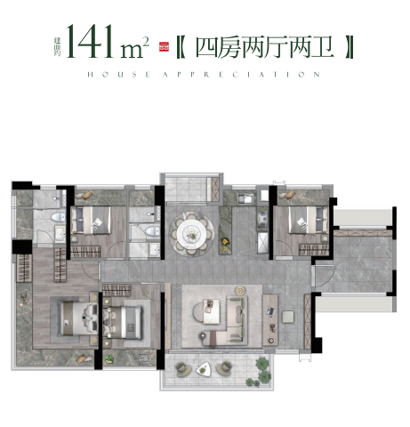
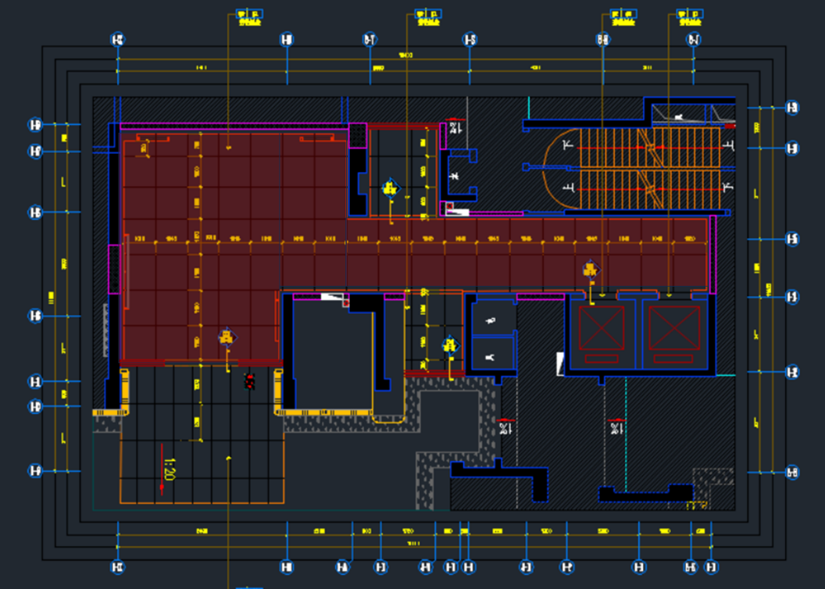

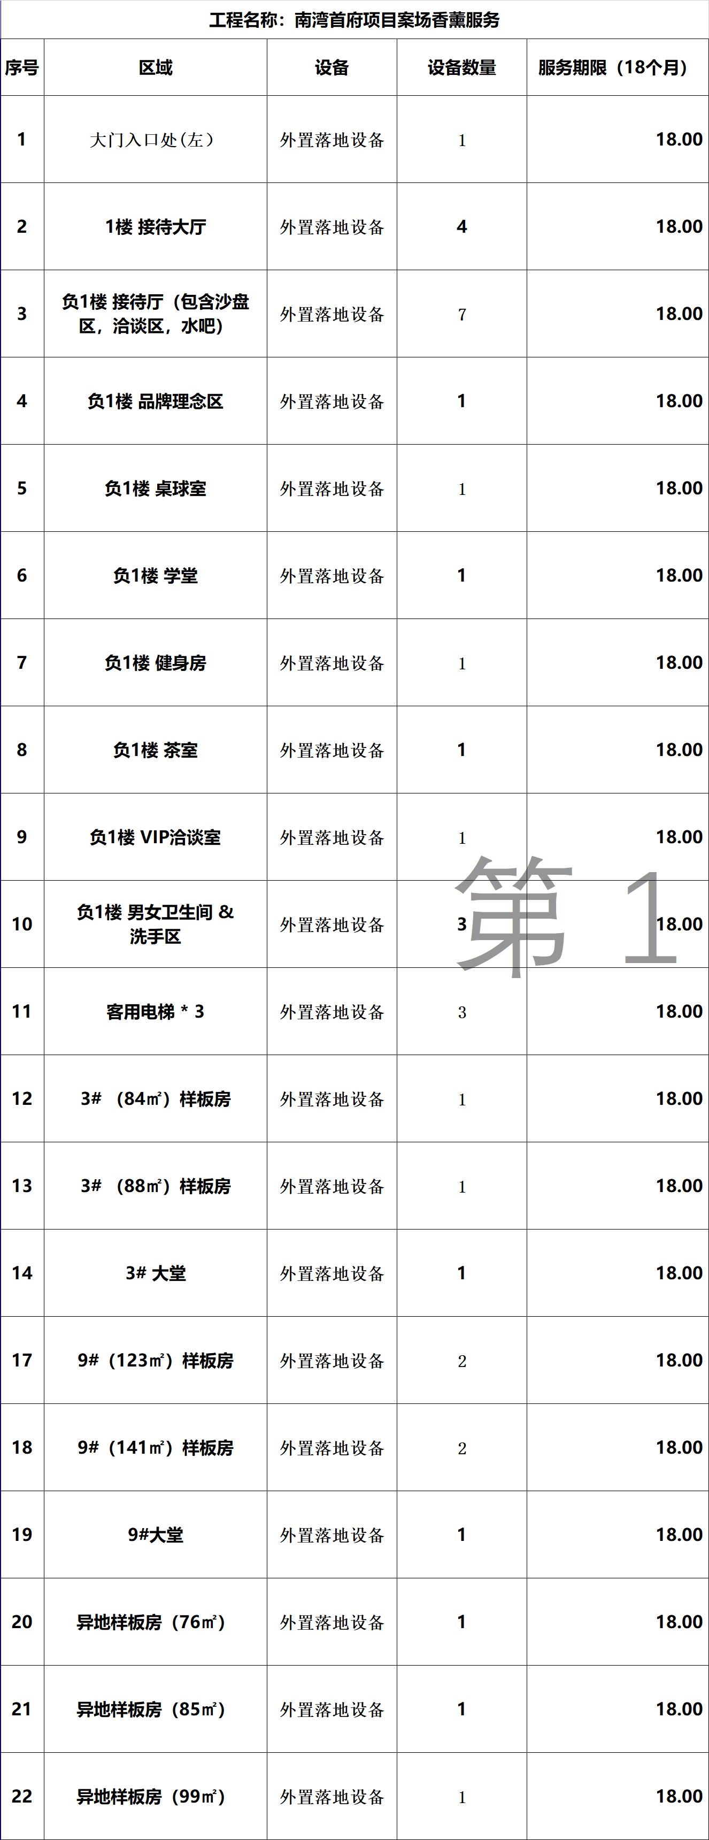
二、香薰服务要求
1)香薰选择:结合正方南湾首府项目特点及岭南风格，选择自然清新、舒适的香薰精油。结合项目营销中心装修、样板房风格确定最终香薰香型，与空间一并考虑，保持整体统一性，经过案场营销负责人甄选确认。
2）香薰设备:南湾首府销售中心大部分区域采用空调出风口位置隐藏香氛设备，板房采用外置设备;采用高品质、安全、易于操作的香薰机，确保香薰效果的持久和均匀。需将香薰设备与环境装修结合考虑，避免与现场环境不搭配的设备设置。
3）对于香薰使用要求，售楼部在接待区、洽谈区、休息区等区域均实现香薰覆盖，重点提升卫生间、入门区域的香薰感知;样板房根据样板房的风格和主题，选择相应的香薰味道，实现整体覆盖;公共区域主要为展示区的室内公共区域，包括首层大堂、电梯、样板层公区等，实现客户气味感知的平缓过度:
4）对于香薰方案要求，乙方根据需求范围，提供与空间相匹配方案;并提供方案香味小样给到案场营销负责人确认
5）对于现场施工，一切施工设备乙方承担，因施工原因导致现场硬装及软装损坏由乙方修复及赔偿。乙方在施工期间，将进场人员身份报备，承诺安全、文明施工。乙方在施工期间须保证用电安全和消防安全等安全预防工作准守相关标准。如乙方在施工期间出现任何意外或造成人员伤亡，由乙方承担相关责任。
6）对于后期服务，乙方须为项目设立专项负责人和售后工程师至少各一名:每月至少一次售后维护，包含且不限于:维护设备、补充精油、检查香氛效果等，保持现场香氛效果使用需求，并与现场对接人签署相关确认单据;如遇临时保修或特殊情况，须在2小时内配合调整解决;如须现场施工，须在现场可施工时间段内完成。
7）对于合作终止，在项目执行过程中，乙方提供香薰种类，香薰设备，香薰方案无法满足甲方需求,甲方有权解除合同并按实际发生并得到甲方确认的设计工作量进行结算。
评标方式
（1）计价方式：按区域固定单价
（2）中标方式：低价中标
（3）提供服务过程中，如甲方有新的要求，需与乙方再行沟通，部分区域涉及关闭。

三、结算方式
实际发生且经甲方确认的实际服务内容据实结算。

